2019年中考物理试题分类汇编——动态电路3
一、选择题
1.（2019昆明，2）如图所示，用漆包线（导线表面涂有绝缘漆）绕在纸筒上做成了一个螺线管，用来研究螺线管磁性强弱与哪些因素有关。闭合开关后，发现螺线管能够吸引一些铁钉，要使它能吸引更多铁钉的办法是
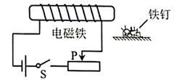
A. 在纸筒中插入一根铁芯
B. 减少线圈匝数
C. 使滑动触头P向右滑动
D. 将电源正负极互换
2.（2019江西，16）如图所示，电源电压保持不变，S掷到1时，小灯泡恰好正常发光。当S由1掷到2时，下列说法正确的是
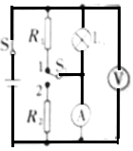
A. 电流表示数变小，小灯泡正常发光
B. 电压表示数不变，小灯泡发光暗淡
C. 电流表示数变小，电压表示数变小
D. 电压表示数不变，电流表示数变大
3.（2019重庆A卷，8）具有防雾除露、化霜功能的汽车智能后视镜能保障行车安全，车主可通过旋钮开关实现功能切换。图是模拟加热原理图，其中测试电源的电压为10V，四段电热丝电阻均为10Ω，防雾、除露、化霜所需加热功率依次增大。下列说法正确的是
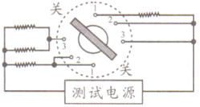
A.开关旋至“1”档，开启化霜功能
B.开启防雾功能，电路总电阻为5Ω
C.化霜与防雾电路的总功率之差为15W
D.从防雾到除露，电路总电流变化1A
4.（2019襄阳，9）如图所示,电源电压保持不变，闭合开关S，当滑动变阻器滑片P向右滑动过程中,下列说法正确的是
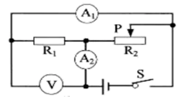
A. 电流表A₁的示数变大
B. 电压表的示数变大
C. 电压表V的示数与电流表A₂的示数的比值变大
D. 电压表V的示数与电流表A₂的示数的乘积变大
5.（2019新疆，9）如图所示，开关闭合后．当滑动变阻器滑片向某一方向滑动时，观察到灯泡变暗，该过程中
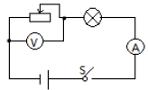
A. 电流表示数变大，电压表示数变小
B. 电流表示数变大，电压表示数变大
C. 电流表示数变小，电压表示数变小
D. 电流表示数变小，电压表示数变大
6.（2019新疆，11）如图所示电路中，R₁:R₂=2:3，开关闭合后，电路的总功率为P₀。若将R₁的阻值增大2Ω，R₂的阻值减小2Ω，电路的总功率仍为P₀；若将R₁的阻值减小2Ω，R₂的阻值增大2Ω，电路的总功率为P；则P:P₀等于
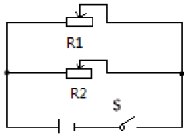
A. 3:2 B. 4:3
C. 5:4 D. 6:5
7. (2019扬州，9）如图所示，电源电压保持不变，开关 S 闭合后，调节滑动变阻器滑片，下列说法正确的是
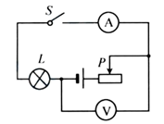
A. 滑片向左滑动，电流表示数增大，电压表示数减小
B. 滑片向左滑动，电流表、电压表示数都增大
C. 滑片向右滑动，电流表、电压表示数都增大
D. 滑片向右滑动，电流表示数减小，电压表示数增大
二、填空题
1.（2019昆明，15）如图甲所示的电路中，电源电压为9V保持不变，G为灵敏电流计，其内电阻为R_{g}保持不变：R为热敏电阻，其电阻与温度的关系如图乙所示。闭合开关，当热敏电阻所在的环境温度等于20℃时，电流计的示数是2mA。则当电流计的示数是9mA时，热敏电阻的阻值是________Ω，它所在的环境温度是________℃。
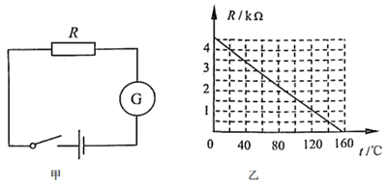
2.（2019重庆A卷，12）图的电路中，电源电压可调，灯L上标有“6V 6 W”的字样，R₁的阻值为10Ω，滑动变阻器R₂上标有“50Ω 2 A”的字样，两表的量程分别是0~3 A和0~15 V。闭合S₁S₂S₃，调节电源电压使灯L正常发光，则此时通过灯L的电流为______ A。 当只闭合开关S₂时，移动滑片P，保证电路安全前提下，要求至少有一个电表。示数不低于量程的一半，则电源可调的最高电压与最低电压的差值为_________V。
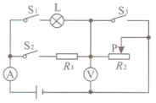
3.（2019重庆B卷，12）如图所示，电源电压保持不变.滑动变望器的滑片P移动到某一位置不动，然后改变电阻R/的阻值，得到多组电流、电压值，记录如下表。第4次实验时电阻箱的电功率为____W；分析数据发现：电阻箱在第2、6次（或第3、5次）实验时电功率相等。由此推理：电阻箱在第1次与后而第n次实验时的电功率也相等.则第n次实验时电阻箱的阻值为____
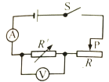
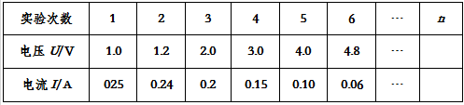
4.（2019贵港，19）家用电吹风的简化电路如图所示，主要技术参数如下表。则该电吹风正常工作吹热风时，电热丝的阻值是_____Ω，正常工作吹热风5min电热丝产生的热量是_____J。
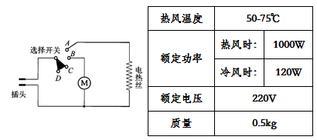
5.（2019襄阳，26）如图所示,电源电压保持不变,电阻R₁=R₂=R₃=10Ω，若只使R₂、R₃并联接入电路,则应闭合开关_____，此时电流表的示数为I₁:要使R₁,R₂串联,应断开开关S₁、S₂此时电流表的示数为I₂,则I₁：I₂=_____。
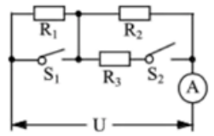
6.（2019淮安，17）为了测定风速大小，小明设计了如图所示的装置。装置中探头、金属杆和滑动变阻器滑片P 相连。可上下移动。该装置利用了流体流速越大，压强越________的原理。现要求：当风吹过探头时。风速越大，电压表的示数越大，请对该装置提出一条合理的改进措施_______ .
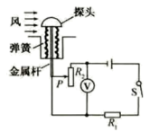
7.(2019扬州，26）如图所示是一种自动测定油面高度的装置。电源电压为 6V，R₁ 是最大电阻为 30Ω的滑动变阻器，它的金属滑片P连在杠杆一端，R₂ 是定值电阻，油量表是用量程为 0〜0.6A 的电流表改装而成（ABCD四点表示四个接线柱，电磁继电器线圈电阻忽略不计）
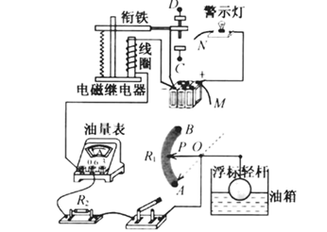
（1）当油面上升时，电流表示数变大，则导线 M 应与_____接线柱相连；当油量下降到预设位置时，警示 灯亮，滑片 P 刚好在B 处，则导线N应与______接线柱相连。
（2）当油箱加满油时，滑片 P 刚好在 A 处，电流表的示数达到最大值，求电阻 R₂的阻值________。
（3）在滑片滑动的过程中，求滑动变阻器 R ₁的最大功率_________。
三、计算题
1.（2019赤峰，23）同学们发现电饭锅、电高压锅等用电器的功率都是可以调节的。于是，他们利用实验室中的器材，设计了一个功率可以调节的电路（如图所示）来模拟上述电器的工作状况。已知R₁＝10Ὡ，学生电源提供的电压为12V且保持不变R₁、R₂电阻保持不变。
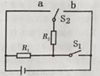
（1）开关S₁闭合且开关S₂接a时，电路的总功率为21.6W。
①此时R₁与R₂ 联；
②求：电路中总电流和R₂阻值
（2）开关S₁断开且开关S₂接b时，求：10s时间内电流通过整个电路做的功。

2.（2019江西，21）如图所示，电源电压保持不变，电流表的量程为0～0.6A，电压表的量程为0～15V，R₁=20Ω，滑动变阻器R₂的规格为“100Ω 1A”。
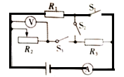
(1)闭合开关S₁，断开开关S₂、S₃，电流表示数为0.4A，求电源电压；
(2)闭合开关S₃，断开开关S₁、S₂，滑动变阻器滑片置于中点位置时，电压表的示数为4V,求R₃的阻值；
(3)闭合开关S₁、S₂和S₃，在不损坏电流表、电压表的情况下，求滑动变阻器R₂的阻值取值范图.

3.（2019江西，22）如图所示，是小姬妈妈为宝宝准备的暖奶器及其内部电路的结构示意图和铭牌，暖奶器具有加热、保温双重功能，当双触点开关连接触点1和2时为关闭状态，连接触点2和3时为保温状态，连接触点3和4时为加热状态(温馨提示：最适合宝宝饮用的牛奶温度为40)
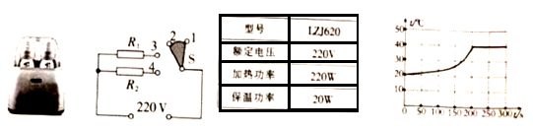
(1)求电阻R₂的阻值；
(2)把400g牛奶从20加热到40，求牛奶所吸收的热量【c_{牛奶}=4.0×10³J/(kg·)】
(3)如图所示，是暖奶器正常加热和保温过程中温度随时间变化的图象，求暖奶器在加过程中的热效率.(结果保留到小数点后一位)

4.（2019重庆A卷，20）图甲储水容器底有质量0.5 kg，底面积100 cm²的长方体浮桶，桶上端通过轻质弹簧与紧贴力敏电阻的轻质绝缘片A相连，距容器底0.4 m处的侧壁有排水双控阀门。控制电路如图乙所示，其电源电压U=12 V，R=10Ω，当电流表示数为0.6 A，且桶底升至阀门所处高度时，阀门才感应排水。力敏电阻R与它所受压力F的对应关系如下表所示（弹簧均在弹性限度内）。求：
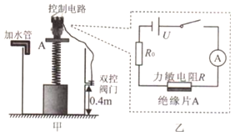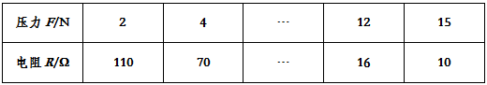
（1）浮桶的重力是多少牛?
（2）未加水时，力敏电阻所受压力为2N，电流表的示数是多少安?
（3）当容器内的水深达到多少来时，双控阀门才打开排水?

5.（2019鄂州，24）某同学利用如图甲所示的电路进行探究，电源电压恒为9V，更换5个定值电阻R_{x}，得到如图乙所示的图象。则
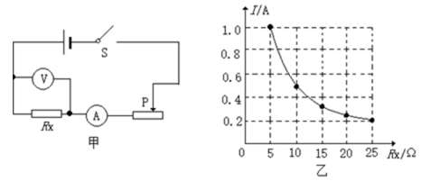
（1）该同学探究的是___的关系；
（2）五次记录实验数据中，电压表的示数为_________-？滑动变阻器阻值变化范围是________？

6.（2019襄阳，26）如图所示,电源电压保持不变,小灯泡L上标有“6V、2W”字样,当S₁和S₂同时闭合时,电流表的示数为0.5A；当只闭合S₁时,电压表的示数为3V,此时R₁消耗的功率为0.4W。求:
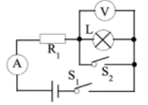
(1)小灯泡正常工作时的电阻值；
(2)R₁的阻值。

7.（2019盐城，25）新型电饭锅煮饭时采用“高温”和“低温”两种方式交替加热，其内部电路如图所示，R₁和R₂均为电热丝，S₁是温度自动控制开关。高、低温挡的额定功率见下表。煮饭时，闭合开关S，电饭锅正常工作30min消耗的电能为0.44kW•h。求:
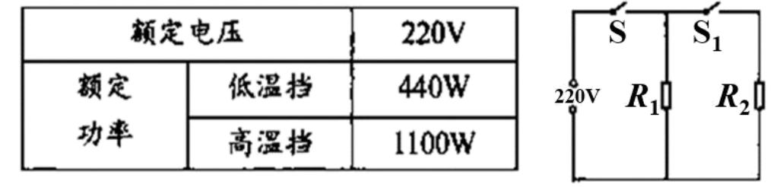
（1）煮饭时通过R₁的电流
（2）电热丝R₂电阻
（3）30min内R₂消耗的电能

2019年中考物理试题分类汇编——动态电路专题答案
一、选择题
1.（2019昆明，2）如图所示，用漆包线（导线表面涂有绝缘漆）绕在纸筒上做成了一个螺线管，用来研究螺线管磁性强弱与哪些因素有关。闭合开关后，发现螺线管能够吸引一些铁钉，要使它能吸引更多铁钉的办法是
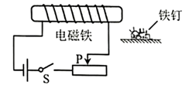
A. 在纸筒中插入一根铁芯
B. 减少线圈匝数
C. 使滑动触头P向右滑动
D. 将电源正负极互换
【答案】A
2.（2019江西，16）如图所示，电源电压保持不变，S掷到1时，小灯泡恰好正常发光。当S由1掷到2时，下列说法正确的是
A. 电流表示数变小，小灯泡正常发光
B. 电压表示数不变，小灯泡发光暗淡
C. 电流表示数变小，电压表示数变小
D. 电压表示数不变，电流表示数变大
【答案】A
3.（2019重庆A卷，8）具有防雾除露、化霜功能的汽车智能后视镜能保障行车安全，车主可通过旋钮开关实现功能切换。图是模拟加热原理图，其中测试电源的电压为10V，四段电热丝电阻均为10Ω，防雾、除露、化霜所需加热功率依次增大。下列说法正确的是
A.开关旋至“1”档，开启化霜功能
B.开启防雾功能，电路总电阻为5Ω
C.化霜与防雾电路的总功率之差为15W
D.从防雾到除露，电路总电流变化1A
【答案】C
4.（2019襄阳，9）如图所示,电源电压保持不变，闭合开关S，当滑动变阻器滑片P向右滑动过程中,下列说法正确的是
A. 电流表A₁的示数变大
B. 电压表的示数变大
C. 电压表V的示数与电流表A₂的示数的比值变大
D. 电压表V的示数与电流表A₂的示数的乘积变大
【答案】C
5.（2019新疆，9）如图所示，开关闭合后．当滑动变阻器滑片向某一方向滑动时，观察到灯泡变暗，该过程中
A. 电流表示数变大，电压表示数变小
B. 电流表示数变大，电压表示数变大
C. 电流表示数变小，电压表示数变小
D. 电流表示数变小，电压表示数变大
【答案】D
6.（2019新疆，11）如图所示电路中，R₁:R₂=2:3，开关闭合后，电路的总功率为P₀。若将R₁的阻值增大2Ω，R₂的阻值减小2Ω，电路的总功率仍为P₀；若将R₁的阻值减小2Ω，R₂的阻值增大2Ω，电路的总功率为P；则P:P₀等于
A. 3:2 B. 4:3
C. 5:4 D. 6:5
【答案】A
7. (2019扬州，9）如图所示，电源电压保持不变，开关 S 闭合后，调节滑动变阻器滑片，下列说法正确的是
A. 滑片向左滑动，电流表示数增大，电压表示数减小
B. 滑片向左滑动，电流表、电压表示数都增大
C. 滑片向右滑动，电流表、电压表示数都增大
D. 滑片向右滑动，电流表示数减小，电压表示数增大
【答案】B
二、填空题
1.（2019昆明，15）如图甲所示的电路中，电源电压为9V保持不变，G为灵敏电流计，其内电阻为R_{g}保持不变：R为热敏电阻，其电阻与温度的关系如图乙所示。闭合开关，当热敏电阻所在的环境温度等于20℃时，电流计的示数是2mA。则当电流计的示数是9mA时，热敏电阻的阻值是________Ω，它所在的环境温度是________℃。
【答案】(1). 500(2). 140
2.（2019重庆A卷，12）图的电路中，电源电压可调，灯L上标有“6V 6 W”的字样，R₁的阻值为10Ω，滑动变阻器R₂上标有“50Ω 2 A”的字样，两表的量程分别是0~3 A和0~15 V。闭合S₁S₂S₃，调节电源电压使灯L正常发光，则此时通过灯L的电流为______ A。 当只闭合开关S₂时，移动滑片P，保证电路安全前提下，要求至少有一个电表。示数不低于量程的一半，则电源可调的最高电压与最低电压的差值为_________V。
【答案】 (1).1A (2).26V
3.（2019重庆B卷，12）如图所示，电源电压保持不变.滑动变望器的滑片P移动到某一位置不动，然后改变电阻R/的阻值，得到多组电流、电压值，记录如下表。第4次实验时电阻箱的电功率为____W；分析数据发现：电阻箱在第2、6次（或第3、5次）实验时电功率相等。由此推理：电阻箱在第1次与后而第n次实验时的电功率也相等.则第n次实验时电阻箱的阻值为____
【答案】(1). 0.45(2). 100
4.（2019贵港，19）家用电吹风的简化电路如图所示，主要技术参数如下表。则该电吹风正常工作吹热风时，电热丝的阻值是_____Ω，正常工作吹热风5min电热丝产生的热量是_____J。
【答案】 （1). 55 （2). 3×10⁵
5.（2019襄阳，26）如图所示,电源电压保持不变,电阻R₁=R₂=R₃=10Ω，若只使R₂、R₃并联接入电路,则应闭合开关_____，此时电流表的示数为I₁:要使R₁,R₂串联,应断开开关S₁、S₂此时电流表的示数为I₂,则I₁：I₂=_____。
【答案】(1). S₁、S₂(2). 4：1
6.（2019淮安，17）为了测定风速大小，小明设计了如图所示的装置。装置中探头、金属杆和滑动变阻器滑片P 相连。可上下移动。该装置利用了流体流速越大，压强越________的原理。现要求：当风吹过探头时。风速越大，电压表的示数越大，请对该装置提出一条合理的改进措施_______ .
【答案】 (1). 小 (2). 将电压表接在定值电阻两端
7.(2019扬州，26）如图所示是一种自动测定油面高度的装置。电源电压为 6V，R₁ 是最大电阻为 30Ω的滑动变阻器，它的金属滑片P连在杠杆一端，R₂ 是定值电阻，油量表是用量程为 0〜0.6A 的电流表改装而成（ABCD四点表示四个接线柱，电磁继电器线圈电阻忽略不计）
（1）当油面上升时，电流表示数变大，则导线 M 应与_____接线柱相连；当油量下降到预设位置时，警示 灯亮，滑片 P 刚好在B 处，则导线N应与______接线柱相连。
（2）当油箱加满油时，滑片 P 刚好在 A 处，电流表的示数达到最大值，求电阻 R₂的阻值________。
（3）在滑片滑动的过程中，求滑动变阻器 R ₁的最大功率_________。
【答案】(1). A (2). D (3). 10Ω (4). 0.9W
三、计算题
1.（2019赤峰，23）同学们发现电饭锅、电高压锅等用电器的功率都是可以调节的。于是，他们利用实验室中的器材，设计了一个功率可以调节的电路（如图所示）来模拟上述电器的工作状况。已知R₁＝10Ὡ，学生电源提供的电压为12V且保持不变R₁、R₂电阻保持不变。
（1）开关S₁闭合且开关S₂接a时，电路的总功率为21.6W。
①此时R₁与R₂ 联；
②求：电路中总电流和R₂阻值
（2）开关S₁断开且开关S₂接b时，求：10s时间内电流通过整个电路做的功。
解：（1）由图知，开关S₁闭合且开关S₂接a时，R₁、R₂并联，
根据P＝UI可得总电流：
I＝＝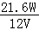＝1.8A，
通过R₁的电流：
I₁＝＝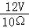＝1.2A，
因并联电路干路电流等于各支路电流之和，
所以通过R₂的电流：
I₂＝I﹣I₁＝1.8A﹣1.2A＝0.6A；
由I＝可得，R₂的阻值：
R₂＝＝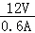＝20Ω；
（2）开关S₁断开且开关S₂接b时，R₁、R₂串联，
则总电阻：R＝R₁+R₂＝10Ω+20Ω＝30Ω，
所以，10s时间内电流通过整个电路做的功：
W＝t＝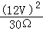×10s＝48J。
答：（1）①并；②电路中总电流为1.8A，R₂阻值为20Ω；
（2）10s时间内电流通过整个电路做的功是48J。
2.（2019江西，21）如图所示，电源电压保持不变，电流表的量程为0～0.6A，电压表的量程为0～15V，R₁=20Ω，滑动变阻器R₂的规格为“100Ω 1A”。
(1)闭合开关S₁，断开开关S₂、S₃，电流表示数为0.4A，求电源电压；
(2)闭合开关S₃，断开开关S₁、S₂，滑动变阻器滑片置于中点位置时，电压表的示数为4V,求R₃的阻值；
(3)闭合开关S₁、S₂和S₃，在不损坏电流表、电压表的情况下，求滑动变阻器R₂的阻值取值范图.
解：(1)闭合开关S₁，断开开关S₂、S₃，电路为只有R₁的简单电路，此时I=0.4A，则电源电压：U=IR₁=0.4A20Ω=8V；
(2) 闭合开关S₃，断开开关S₁、S₂，R₂和R₃串联，电压表测滑动变阻器两端的电压，即U_{滑}=4V，滑动变阻器滑片置于中点位置时，R₃==50Ω,此时电路中的电流为：I’===0.08A, R₃两端电压为U₃=U-U_{滑}=8V-4V=4V,则R₃的阻值为：R₃===50Ω;
(3)闭合开关S₁、S₂和S₃，R₁和R₃并联，电流表量程为0～0.6A，因此电路中最大电流为0.6A，由(1)知，通过R₁的电流为0.4A，则通过R₂的电流为I₂=I_{max}-I₁=0.6A-0.4A=0.2A,
则滑动变阻器R₂的最小取值为：R_{min}===40Ω, 滑动变阻器滑到最大值时，电流表和电压表都是安全的，因此滑动变阻器R₂的阻值取值范图为40Ω～100Ω。
3.（2019江西，22）如图所示，是小姬妈妈为宝宝准备的暖奶器及其内部电路的结构示意图和铭牌，暖奶器具有加热、保温双重功能，当双触点开关连接触点1和2时为关闭状态，连接触点2和3时为保温状态，连接触点3和4时为加热状态(温馨提示：最适合宝宝饮用的牛奶温度为40)
(1)求电阻R₂的阻值；
(2)把400g牛奶从20加热到40，求牛奶所吸收的热量【c_{牛奶}=4.0×10³J/(kg·)】
(3)如图所示，是暖奶器正常加热和保温过程中温度随时间变化的图象，求暖奶器在加过程中的热效率.(结果保留到小数点后一位)
解：（1）由题意可知，当S接“2、3”时，电路为R₁的简单电路，调奶器处于保温状态；
当接“3、4”时，电路为R₁、R₂并联，奶器处于加热状态，
因电路中总功率等于各用电器功率之和，
所以，R₂的电功率：
P₂=P_{加热}-P_{保温}=220W-20W=200W，
由P=可得，电阻R₂的阻值：
R₂===242Ω；
（2）牛奶从20℃加热到40吸收的热量：
Q=cm(tt₀)= 4.0×10³J/(kg·℃)0.4kg(4020)= 3.2×10⁴J;
（3）由图像可知，加热时间为t=200s，加热过程消耗的电能：W=Pt=220W200s=44000J,
则暖奶器在加过程中的热效率：=100=10072.7％.
4.（2019重庆A卷，20）图甲储水容器底有质量0.5 kg，底面积100 cm²的长方体浮桶，桶上端通过轻质弹簧与紧贴力敏电阻的轻质绝缘片A相连，距容器底0.4 m处的侧壁有排水双控阀门。控制电路如图乙所示，其电源电压U=12 V，R=10Ω，当电流表示数为0.6 A，且桶底升至阀门所处高度时，阀门才感应排水。力敏电阻R与它所受压力F的对应关系如下表所示（弹簧均在弹性限度内）。求：
（1）浮桶的重力是多少牛?
（2）未加水时，力敏电阻所受压力为2N，电流表的示数是多少安?
（3）当容器内的水深达到多少来时，双控阀门才打开排水?
解：（1）由于浮桶的质量是0.5 kg，所以浮桶的重力是：
G=mg=0.5kg×10N/kg=5N；
（2）由表格数据结合电路图知道，力敏电阻所受压力为2N时，力敏电阻的阻值为110Ω，所以，电路的总电阻是：R_{总}=R₀ +R=10Ω+110Ω=120Ω，电流表的示数是：；
（3）当电流表示数为0.6A，且桶底升至阀门所处高度时，阀门才感应排水，此时电路中的总电阻是： =20Ω，此时力敏电阻的阻值是：R′=R_{总}′-R₀ =20Ω-10Ω=10Ω；由表格数据知道，此时力敏电阻所受压力为15N，根据物体间力的作用是相互的，所以弹簧给浮桶向下的压力也是15N，浮桶受到竖直向上的浮力、竖直向下的重力和压力，这三个力平衡，故此时浮桶受到的浮力是：F_{浮}=G+F=5N+15N=20N，所以，浮桶排开水的体积是： =2×10⁻³ m³ =2000cm³，则浮桶浸入水中的深度为： =20cm=0.2m，当电流表示数为0.6A，且桶底升至阀门所处高度时，阀门才感应排水，所以，此时容器内水的深度是：h=h₁ +h₂ =0.2m+0.4m=0.6m。
5.（2019鄂州，24）某同学利用如图甲所示的电路进行探究，电源电压恒为9V，更换5个定值电阻R_{x}，得到如图乙所示的图象。则
（1）该同学探究的是___的关系；
（2）五次记录实验数据中，电压表的示数为_________-？滑动变阻器阻值变化范围是________？
解：（1）由图乙可知，通过定值电阻的电流随其阻值的变化而变化，但电流和电阻的乘积不变，所以，该同学探究的是电流与电阻的关系；
- 由图乙可知，五次记录实验数据中，=1.0A×5Ω=-----0.2A×25Ω=5V，即电压表的示数为5V；当R_{x}=5Ω时电路中的电流I=1.0A，此时滑动变阻器接入电路中的电阻最小，由可得，此时电路的总电阻：，因串联电路中总电阻等于各分电压之和，所以，滑动变阻器接入电路中的最小阻值：R_{滑}=R_{总}-R_{x}=9Ω-5Ω=4Ω；当R_{x}′=25Ω时电路中的电流I′=0.2A，此时滑动变阻器接入电路中的电阻最大，此时电路的总电阻：，则滑动变阻器接入电路中的最大阻值：R_{滑}′=R_{总}′-R_{x}′=45Ω-25Ω=20Ω，所以，滑动变阻器阻值变化范围是4Ω～20Ω。
6.（2019襄阳，26）如图所示,电源电压保持不变,小灯泡L上标有“6V、2W”字样,当S₁和S₂同时闭合时,电流表的示数为0.5A；当只闭合S₁时,电压表的示数为3V,此时R₁消耗的功率为0.4W。求:
(1)小灯泡正常工作时的电阻值；
(2)R₁的阻值。
解：（1）由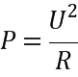得，小灯泡正常工作时的电阻值：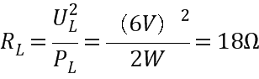；
（2）当S₁和S₂同时闭合时，灯泡被短路，电路中只有R₁工作，电路中的电流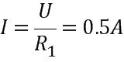--------①，当只闭合S₁时，R₁和灯泡串联，电压表测量灯泡两端的电压，此时电路中的电流：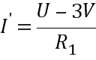，此时R₁消耗的功率：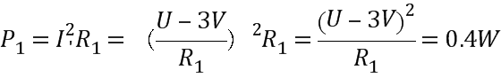------②，联立①②两式解得R₁=3.6Ω或R₁=10Ω。当R₁=3.6Ω时，电源电压，不合题意，所以R₁=3.6Ω应舍去，即R₁的阻值为10Ω。
7.（2019盐城，25）新型电饭锅煮饭时采用“高温”和“低温”两种方式交替加热，其内部电路如图所示，R₁和R₂均为电热丝，S₁是温度自动控制开关。高、低温挡的额定功率见下表。煮饭时，闭合开关S，电饭锅正常工作30min消耗的电能为0.44kW•h。求:
（1）煮饭时通过R₁的电流
（2）电热丝R₂电阻
（3）30min内R₂消耗的电能
解：由电路图可知，当只闭合S时，只有R₁电热丝发热，此时为低温档，功率为P_{低}=440W，即R₁工作时的功率为P _{R1}=P_{低}=440W；当S、S₁都闭合时，R₁与R₂并联，共同发热，为高温档，功率为P_{高}=1100W，即R₁和R₂的总功率为P_{总}=P_{高}=1100W。
（1）通过R₁的电流为I₁===2A。
（2）电热丝R₂的功率为P _{R2}=P_{高}-P _{R1}=1100W-440W=660W，则R₂的电阻为R₂==≈73.33Ω。
（3）电饭锅正常工作时采用“高温”和“低温”两种方式交替加热，不管是高温档还是低温档，R₁都工作，则30min内R₁消耗的电能为W₁=P _{R1}t=0.44kW×0.5h=0.22kW•h。因电饭锅消耗的总电能为0.44kW•h，则R₂消耗的电能为W₂=W-W₁=0.44kW•h-0.22kW•h=0.22kW•h。

